*Развлечение*



 

Развлечение

«На лесной

опушке»

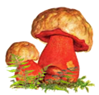   

***    ***



**МБДОУ «Шаралдайский детский сад «Березка».**

**Мухоршибирского района. Республика Бурятия**

**Составила воспитатель: Овчинникова**

**Наталья Васильевна**

***Сценарий осеннего развлечения «На лесной опушке»***

***в средней и младшей группе***

**Составила воспитатель**: ***Овчинникова Наталья Васильевна***

**Цель:** Доставить детям радость и эмоциональное восприятие от осеннего развлечения.

**Задачи:**

1. Закреплять знания детей о явлениях природы и окружающего мира.

2. Создать праздничную эмоциональную атмосферу для детей

3. Развивать у детей – память, умение слушать музыку,  выражать свои эмоции  через пение, танец и игры.

**Ход праздника.**   
Под фонограмму

***Песни «Осень» Сл. А. Шибицкая Муз. Филипенко***

дети входят в зал и становятся полукругом.

**Ведущая:**

Пришла осенняя пора.

С деревьев листья опадают,

Курлычут в небе журавли

Прощаясь к югу улетают.

Трава желтеет за окном

Берёзы в золото одеты.

И я грущу лишь об одном.

Что пронеслось, так быстро лето.

Стучится дождик по стеклу.

Холодной струйкой вниз стекая.

И грустно мне и хорошо.

Пришла ведь осень золотая.

**1 ребенок:**

Если на деревьях листья пожелтели,  
Если в край далекий птицы улетели,  
Если небо хмурое, если дождик льется.  
Это, время года осенью зовется *(Г. Даша)*

**2 Ребенок:**

Наступила осень,  
Пожелтел наш сад.  
Листья на берёзе   
Золотом горят.  
Не слыхать весёлых  
Песен соловья.  
Улетели птицы.   
В дальние края.  *(Б. Соня)*

**3 Ребенок:**

Ходит осень,

Бродит осень.

Ветер с клена листья

Сбросил.

Под ногами коврик новый,

Желто-розовый -

Кленовый. *(В. Виолетта)*

**4 Ребенок:**

Ходит осень по дорожке,

Промочила в лужах ножки.

Льют дожди

И нет просвета.

Затерялось где-то лето. *(К. Рома)*

**5 Ребенок**

Осень, осень, не спеши.  
И с дождями подожди.  
Дай еще нам лета,  
Солнышка и света.  *(А. Витя)*

**6 Ребенок**

Летят, летят дождинки,

Не выйдешь из ворот.

По вымокшей тропинке

Сырой туман ползет.

У погрустневших сосен

И огненных рябин

Идет и сеет осень

Душистые грибы! *(Н. Лера)*

**7 ребенок**

Солнышко усталое

Скупо греешь ты!

Желтые да алые

Кружатся листы

В шелесте да в шорохе

Наш осенний сад.

На дорожках ворохи

Пестрые, лежат. *(Я. Родион)*

**8 ребенок**

В небесах высоких тает

Одинокий луч,

Улетают птичьи стаи,

Прилетают стаи туч *(К. Лена)*

***Дети садятся на стульчики***

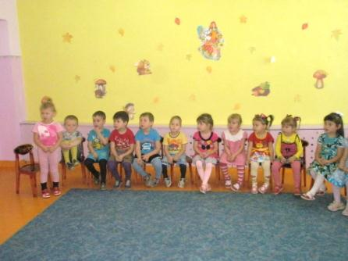

**Ведущая:** А сейчас для вас

***песня «Дождик».***

*Исполняет: Б. Соня, К. Лена, К. Аня.*

**1 куплет:**

Я сижу у окошка, дождь идёт и идёт.

Намочил он дорожки у крыльца и ворот.

И сидит тихо в будке мой лохматый барбос.

Вот уж целые сутки греет лапами нос.

**Припев:**

А дождик кап-кап-кап – стучит по крыше.

И тихо спят в тепле за печкой мыши.

Сидит на пса глядит через окошко

И ухмыляется большая кошка.

**2 куплет:**

Ах, мой бедный барбосик, ты продрог и грустишь.

Вдруг поднял чёрный носик, на окошко глядишь.

И опять этот дождик льёт и льёт во дворе.

Не построить ли мостик мне к твоей конуре.

**Ведущая:**

Ой, ребята, смотрите, кто это к нам в гости пришел.

**Входит ёжик:**

К вам бежал, я по дорожке.

Промочил немного ножки.

Можно здесь я постаю

Детям песенку спою

***Ежик исполняет под фонограмму песню***

***«Ёжик».***

**Ёжик:**

***Игра***

Ребята, посмотрите, какие красивые осенние листочки: красные, желтые, зеленые. Есть большие листья и маленькие. Вот как много листочков. Хотите с ними поиграть?

***4-Игра: «Осенние листочки»***

Дует, дует ветер,

Дует-задувает. Качаются вправо-влево, руки перед собой.

Желтые листочки

С дерева сдувает! Машут руками сверху вниз перед собой.

И летят листочки

Прямо по дорожке, Кружатся на месте.

Падают листочки

Прямо нам под ножки! Останавливаются, присаживаются на корточки, руки вниз.

Затем ежик произносит слова:

Ветер дует – полетим

Мы туда, куда хотим.

Дети поднимаются, игра повторяется еще раз. Затем листья собираются в корзину. 

   

    

 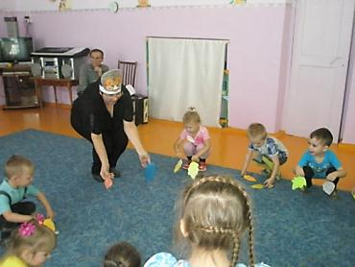 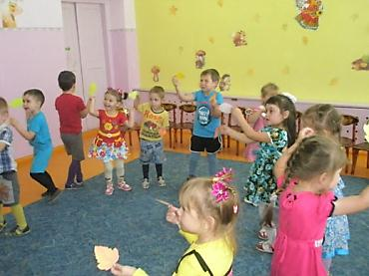

***Дети садятся на стульчики***

**Ёжик:**

А теперь для вас ребятки

Приготовил я загадки

Кто окажется смелей

И ответит мне быстрей

Пришла без красок.   
И без кисти.   
И перекрасила все листья.   *(Осень)*

Рыжий Егорка,  
Упал на озерко,  
Сам не утонул,  
И воды не всколыхнул*. (Осенний лист)*

Кто всю ночь по крыше бьёт,  
Да постукивает,  
И бормочет, и поёт, убаюкивает? *(Дождь)*

[Холода их так пугают,   
К теплым странам улетают,   
Петь не могут, веселиться   
Кто собрался в стайки? ...  *(Птицы*)](http://crazymama.ru/zagadki.php?a=2&id_zagadki=1375&id_cat1=43)

Осень в гости к нам пришла,  
И с собою принесла...  
Что? Скажите наугад!  
Ну, конечно ... *(Листопад)*

Тучи нагоняет,   
Воет, задувает.   
По свету рыщет,   
Поет да свищет.  *(Ветер)*

**Ёжик:**

Фух-ты, Фух-ты,

Ну, ребята молодцы,

Все умны и все шустры.

Все загадки разгадали,

И листочки разобрали,

А теперь честной народ

Дружно встанем в хоровод

И про осень золотую

Вместе песенку споем

***5-Исполнение песни «Осень постучалась к нам»***

Осень постучалась к нам золотым дождем,  
И с, увы, не ласковым солнечным лучом.  
Затянул печальную песню листопад,  
И под эту песенку, засыпает сад.  
  
А рябина-ягода, словно огонек  
Согревает, радует пасмурный денек  
В лужицах, как лодочки листики кружат  
Серые, холодные, тучи вдаль спешат.  
  
Птицы песни звонкие больше не поют.  
В стаи собираются и летят на юг.  
Вечерами тихими дождик моросит,  
Песню колыбельную, по стеклу стучит.

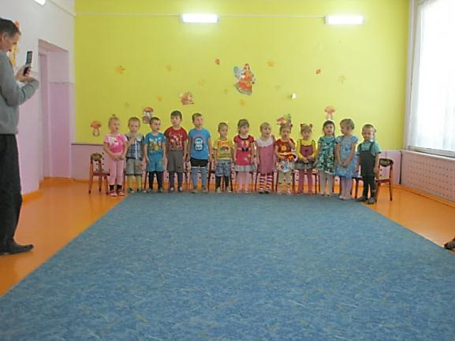

***Дети садятся на стульчики***

***Выбегает лиса:***

Кто тут дружно веселиться?

И лисицы не боится?

Я ведь рыжая такая

Я вас всех перекусаю

***Ёжик:***

Ах - ты рыжая плутовка!

Посмотри я весь в иголках

Я серьёзен, не шалю.

И тебя я уколю.

***Лиса:***

Ой, ребята помогите

И от ёжика спасите

Я ведь умная такая

Можно вам загадку загадаю

От лисички он бежит,

Под кустом лежит-дрожит

Серенький трусишка.

Как зовут? *(Зайчишка.)*

***(Взрослы раздают маски зайчат)***

**6-Подвижная игра «Лиса и зайцы» *( с использованием музыки)***

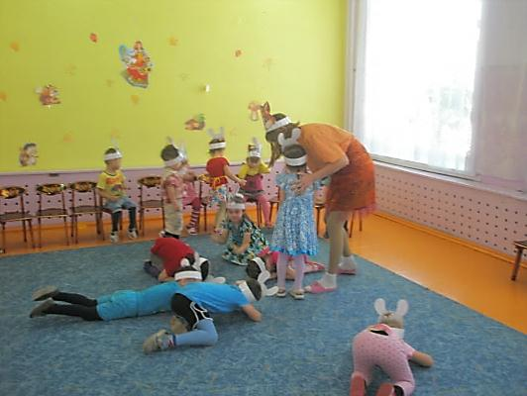

**Ведущая**:

А теперь ребята вы хотите ли вы потанцевать вместе с зайчиками?

***Музыкальная игра «Зайки танцевали»***

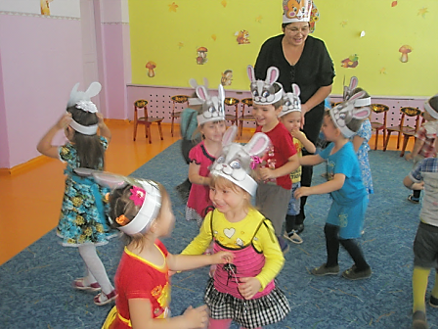 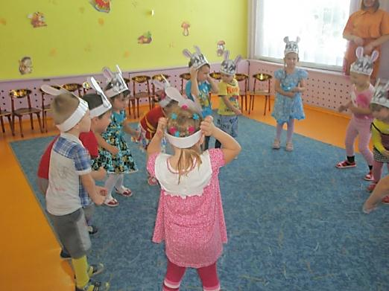

**Ведущая:**

Вы ребята все резвились,

и немного утомились.

И теперь нам детвора

Отдохнуть уже пора.

Гости наши Ёж, Лисица и зайчишки.

В круг сейчас, вы к нам войдите

И гостинцы получите.

Все дети отправляются в группу.

.



        

 